1. Pozorně si prohlédni jednotlivé věty. Každá je jinak zarovnaná.
Zarovnání vlevo
Zarovnání vpravo
Zarovnání na střed
2. Zkus si to také. Opiš text do tabulky.
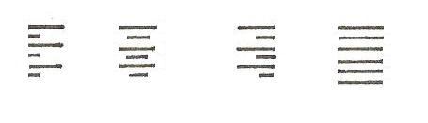
Naučím tě zarovnávat text. Není to složité. Budeš používat ikony v panelu nástrojů. Vyzkoušej to. Zarovnej na střed.
Označ text. V panelu nástrojů klepni na ikonu Zarovnat na střed:
3. Zarovnej:
vpravo
Je to hračka.
vlevo
Je to hračka.
4. Zarovnej do bloku.
Tak se mi líbíš. Jde ti to skvěle. Procvičuj si, abys nezapomněl. Na další stránce si vyzkoušej všechno, co už umíš (typ písma, řez písma, velikost písma, kopírování, vkládání a zarovnávání).
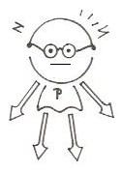
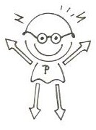
5. Zhodnoť svou dnešní práci. Nehodící se panáčky Informáče vymaž.
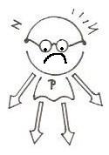

umím bída neumím

